Внеклассное мероприятие
«Вечный огонь!»
1,3 класс

Классный
руководитель
Мечиева Л.С.

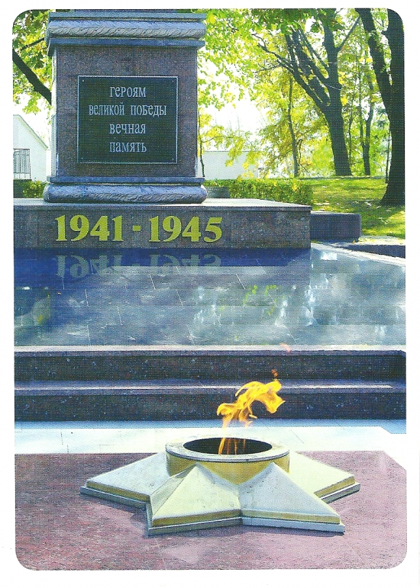

Никто не забыт, ничто не забыто.
Город Нальчик

*На рассвете 22 июня 1941 года началась Великая Отечественная война. Долгие 4 года, до 9 мая 1945года наши деды и прадеды боролись за освобождение Родины от фашизма.
*В первый день войны им было по 17 -20 лет. Из каждых 100 ребят этого возраста, ушедших на фронт, 97 не вернулись. 97 из 100! Вот она война!
*Война –это 1725 разрушенных и сожженных городов и поселков, свыше 70 тысяч сел и деревень в нашей стране.
*Война – это 900 дней и ночей блокадного Ленинграда.
Это 125 граммов хлеба в сутки.
*Война – это 20 часов у станка в день. Это урожай выросший на соленой от пота земле. Это кровавые мозоли на ладонях таких же девчонок и мальчишек, как ты.
*Война… От Бреста до Москвы -1000км, от Москвы до Берлина – 1600км. Итого : 2600км – это если считать по прямой.
Самолетом примерно 4 часа, а вот перебежками и по-пластунски 4 года или 1418 дней.

Дети читают стихи о Родине, о войне.

Прошла война, прошла отрада.
Но боль взывает к людям:
«Давайте, люди, никогда
Об этом не забудем.
Пусть память верную о ней
Хранят об этой муке.
И дети нынешных детей.
И наших внуков внуки.»

Над могилой, в тихом парке
Расцвели тюльпаны ярко.
Вечно тут огонь горит,
Тут солдат советский спит.
Мы склонились низко-низко
У подножья обелиска,
Наш венок расцвёл на нём
Жарким, пламенным огнём.
Мир солдаты защищали,
Жизнь за нас они отдали.
Сохраним в сердцах своих
Память светлую о них!
Как продолжение жизни солдат
Под звёздами мирной державы
Цветы на ратных могилах горят
Венками немеркнущей славы.
Девятое мая
Праздничный флаг в небеса поднимая,
Входит на площадь Девятое мая.
Город в парадную форму одет,
Даже у солнца торжественный цвет.
Этот святой, героический праздник
Поровну делят прадед и правнук.
Воинов хочет обнять вся страна,
С гордостью глядя на их ордена.
И марширует в шеренгах парада
Мужество Бреста и Сталинграда.
Ратная доблесть наших полков
Не потускнеет во веки веков!
Прадеды-деды, солдаты Победы,
В бронзе отлиты, в песнях воспеты!
Слава погибшим! Слава живым!
Всем полководцам и всем рядовым!
День над страной, по-весеннему ясный,
Майские марши звенят в вышине.
Скачет сквозь годы, по площади Красной,
Маршал Победы на белом коне.
(П. Синявский)

Ветераны
Идут устало ветераны,.
Белеют сединой виски,
Ах, если б не болели раны,
Да в сердце не было тоски!
Они несут в руках гвоздики,
Но их ряды не так стройны,
Ах, если б не было Великой,
Чудовищной и злой войны!
В суровых фронтовых походах
Не знали отдыха и сна,
Ах, если б молодости годы
Не отняла у них война!..
Они в Россию свято верят,
Ведь с ней прошли нелегкий путь.
Ах, если бы им вернуть потери,
Друзей потерянных вернуть!
Студили душу им метели,
В глаза не раз смотрела смерть.
Ах, если бы мы теперь сумели
Их человечностью согреть!..
Следы обид зарубцевались,
Но боль видна на их челе.
Ах, если бы вновь не бушевали
Невзгоды на родной земле!
Они стоят у обелисков,
Медали заслоняют грудь.
Им поклонитесь, люди, низко,
Пока они еще живут…
(З. Баева)
Поздравление дедушке к 9 мая
Поздравляю дедушку
С праздником Победы.
Это даже хорошо,
Что на ней он не был.
Был тогда, как я сейчас,
Маленького роста.
Хоть не видел он врага -
Ненавидел просто!

Он работал, как большой,
За горбушку хлеба,
Приближал Победы день,
Хоть бойцом и не был.
Стойко все лишенья снёс,
Расплатившись детством,
Чтобы в мире жил и рос
Внук его чудесно.
Чтоб в достатке и любви
Наслаждался жизнью,
Чтоб не видел я войны,
Дед мой спас Отчизну.
Еще тогда нас не было на свете
Еще тогда нас не было на свете,
Когда гремел салют из края в край.
Солдаты, подарили вы планете
Великий Май, победный Май!
Благодарим, солдаты, вас
За жизнь, за детство и весну,
За тишину, за мирный дом,
За мир, в котором мы живем!
(М. Владимов)

Сейчас мы ещё дети, но пройдёт несколько лет, и наши мальчики станут солдатами. Но про армию мы уже многое знаем
Наша армия имеет три вида Вооружённых Сил.
1.Военно-воздушные силы. 2.Сухопутные войска. 3.Военно-морской флот.

Военно-воздушные силы Российской Федерации – предназначены для ведения разведки, защиты от ударов с воздуха, для поражения объектов противника, десантирования, для перевозки войск и материальных средств по воздуху. Этот вид вооружённых сил был сформирован в 1910 году. Первый бомбардировщик построил конструктор Сикорский в 1913 году и назывался он Илья Муромец
Военно-воздушные силы имеют такие рода войск как:
Авиация
Зенитные ракетные войска
Радиотехнические войска
Специальные войска

Сухопутные войска – это вид вооружённых сил, предназначенный для ведения боевых действий на суше. Это самый многочисленный по боевому составу вид войск. Основными родами сухопутных войск являются:
Мотострелковые
Танковые
Ракетные войска
Артиллерия
Войска противовоздушной обороны
Войска связи и специального назначения.
Военно- морской флот - предназначен для защиты и охраны морских границ, для ведения боевых действий на воде, для транспортировки войск и материальных средств. Первый военный корабль «Орёл» был построен в 1667 году при царе Петре 1 на реке Оке.
Военно-морской флот состоит из следующих родов сил:
Подводных
Надводных
Морской авиации
Морской пехоты и войск береговой обороны.
В Вооружённых Силах Российской Федерации используются два вида званий
войсковые и корабельные.
В истории нашего народа есть такие страницы, гордиться которыми будут все поколения во все времена. Мы расскажем вам о четырёх самых знаменитых сражениях.
Битва на Чудском озере вошла в историю под названием «Ледовое побоище».
Она началась утром 5 апреля 1242 года. Под руководством Александра Невского русские войска победили немецких рыцарей и западные границы Руси, установленные после Ледового побоища продержались целые столетия.
Это сражение вошло в историю, как замечательный образец военной тактики и стратегии.
27 июня 1709 года произошло одно из выдающихся событий в истории борьбы России против иноземных захватчиков. Русские войска во главе с Петром 1 одержали блестящую и сокрушительную победу над шведскими войсками Карла 12. Победа под Полтавой знаменовала собой коренной перелом в ходе двадцатилетней изнурительной войны.
Бородинская битва произошла в 1812 году между французской армией Наполеона и русской под командованием Кутузова. Сражение отличалось чрезвычайным кровопролитием и ожесточением. В российской военной истории Бородинское сражение осталось как символ стойкости и героизма в защите родины.
Самое крупное сражение и одно из тягчайших испытаний для нашей Родины началось 22 июня 1941года. Длилось оно 1418 дней. Целью фашистских захватчиков было полное уничтожение нашего государства.
Благодаря мужеству и героизму российских солдат эта страшная по своей жестокости война была окончена в 1945году победой нашей армии под руководством маршала Жукова.
Русский народ-это великий народ, мудрый. Он всё подмечает и передаёт свою мудрость следующим поколениям в пословицах и поговорках Великие русские полководцы постоянно обращались к пословицам потому, что считали их действенным средством воспитания и использовали их в обучении воинов. Например:
Славу свою добывай в бою.
Один в поле не воин.
Кто храбр и стоек, тот десятерых стоит.
Особенно любил народные пословицы А.В. Суворов, гениальный полководец, прославивший русское оружие замечательными победами. Народные пословицы и меткие, образные выражения Суворов постоянно приводил в рапортах, донесениях о ходе боевых действий. Часто пословицы попадали в приказы, инструкции и памятки, обращенные непосредственно к солдатам.
Тяжело в учении легко в бою. Друг за друга стой, и выиграешь бой. Кто храбр – тот жив, кто смел - тот цел.
В дни Великой Отечественной войны пословицы появлялись на страницах боевых листков, а также и фронтовых газет. Творцами фронтового «пословичного» фольклора были люди самых разных военных профессий, разных специальностей, различного культурного уровня. В неиссякаемом потоке их творчества отразилась боевая жизнь солдат.
Друг научит, а недруг проучит. В бою побывать, цену жизни узнать. Красна рать воеводою.

Пословицы, поговорки, солдатские песни были спутниками фронтовой жизни бойца.
Друзья познаются в бою. Мало победы ждать – надо победу взять. Где смелость, там и победа.

Мы знаем, что нашей армией можно и нужно гордиться. Сегодня мы говорим спасибо старшим поколениям и будем стремиться быть такими же сильными и мужественными.
За всё, что есть сейчас у нас,
За каждый наш счастливый час,
За то, что солнце светит нам,
Спасибо доблестным солдатам,
Что отстояли мир когда-то.
Благодарим, солдаты, вас,
За жизнь, за детство,
За весну, за тишину,
За мирный дом,
За мир, в котором мы живём.
Мир - это солнечное утро.
Мир - это когда день полон забот.
Мир - это золотые поля и цветущие сады.
Мир - это когда открыты двери школ и садов.
Мир - это когда гремит весенний гром и не грохочут пушки.
Мир - это когда папа, мама и я рядом.
Мир - это жизнь!
Песня «Золотая Москва»

